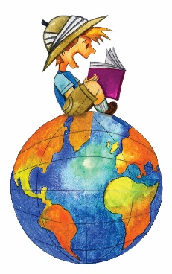
English Reading Passport
for students of primary & junior high school

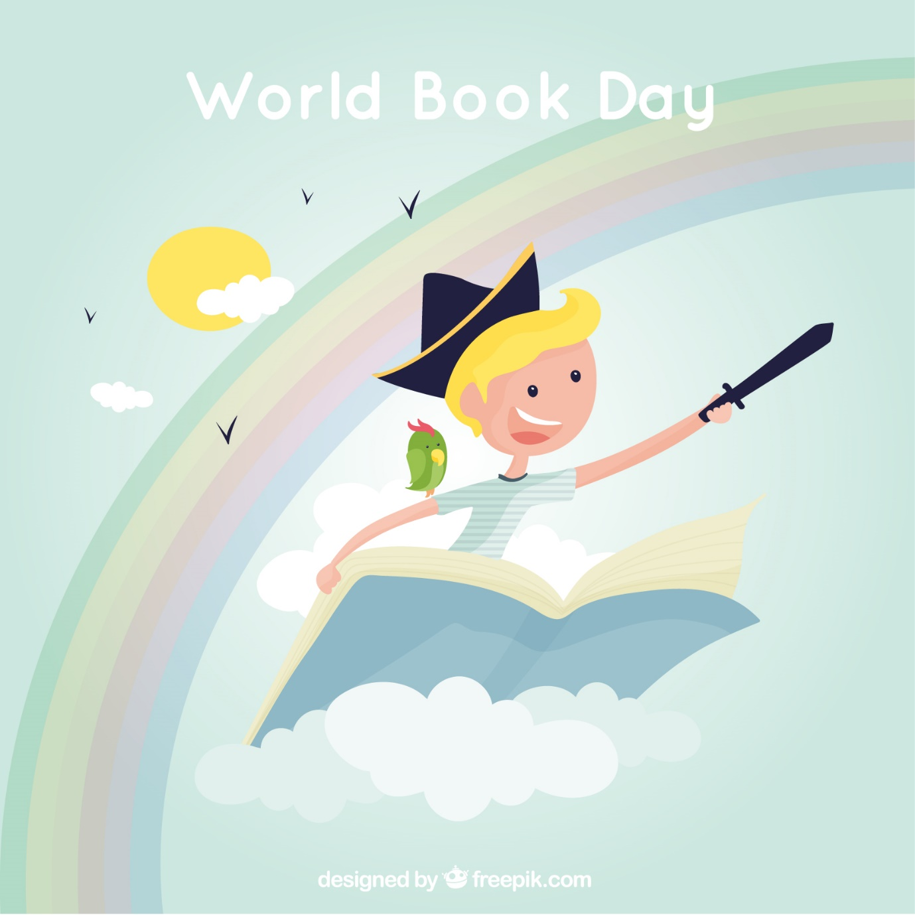

Name
Class |  | No.
Teacher

使用說明
美國國家兒童健康和人類發育研究院(NICHD)所發展的閱讀分級架構Lexile Framework，乃以近側發展區理論為基礎，並認為：如果我們了解學生的閱讀程度及讀本的難度，則我們可以預測學生閱讀一本書時，其理解的程度。教師應瞭解學生原本的閱讀能力，並根據其興趣，推薦適合其程度的讀本，高於學童程度太多的讀本，會讓學生有挫折感，低於學童程度太多的讀本，無法提升其閱讀能力，唯有合適的讀本可以協助學生轉換區域（Mesmer, 2008)。
廣泛閱讀對於我國中小學生學習英語的幫助已獲得許多研究支持，除了閱讀之外，學習單的搭配也很重要。國中小英語閱讀護照(English Reading Passport for students of primary and high school students)的設計，便是為了配合英語分級閱讀推廣而設計。學習單的設計一共分為八個部分，由一開始團體閱讀，到學生獨立閱讀，並循序漸進地引導，隨著閱讀的層級提升，學習單的設計也有不同的練習重點。
希望透過英語分級閱讀及學習單的推廣，讓學生可以找到適合自己能力的書籍，培養英語閱讀的習慣，進而提升英語能力。
Objectives 目標
- To cultivate a reading habit. 培養閱讀習慣
- To inculcate a reading culture. 營造閱讀環境
- To widen the scope of reading and knowledge 拓展閱讀與知識的視野
- To enhance language proficiency through reading 透過閱讀增強語言實力
學習單介紹
學習單類型 | 建議適用對象
- Group Reading! | Easy Starter, Beginner
- Reading Journal: My Favorite Scene | Easy Starter, Beginner
- Reading Journal: My Favorite Character | Beginner, Intermediate
- Reading Journal: My Favorite Sentences | Intermediate
- Reading Journal: Story Elements | Upper Intermediate
- Reading Journal: Story Retelling Hand | Upper Intermediate
- Reading Journal: Summary Writing | Upper Intermediate, Advanced
- Reading Journal: Non-Fiction Book | Advanced
- Show Time!-feedback on friend’s sharing | Everyone
- My Reflection | Everyone
(一) 分組閱讀學習單(Group Reading worksheet)
[使用方式一]
- 將學生依程度分組，並提供對應閱讀的書單，學生們可自行自書單中挑選書籍進行閱讀。同一本書，學生必須先自行閱讀後，接著讀給另一位組員聽，最後再讀給師長或是英語志工聽，由老師或英語志工簽名後，始可換下一本。
- 適用對象：紅(Easy Starter)、橙(Beginner)
[使用方式二]
- 由老師先挑選五本程度相近的書籍，讓學生以分組方式進行閱讀。同一本書，學生必須先自行閱讀後，接著讀給另一位同組組員聽，最後再讀給老師或者是英語志工聽，由老師或英語志工簽名後，可以換下一本。
- 當學生完成第一輪的五本書籍後，可以繼續挑戰下一組書籍。
- 適合對象：紅(Easy Starter)、橙(Beginner)
(二) 閱讀日誌：我最喜歡的一幕(Reading Journal: My Favorite Scene)
- 此份學習單鼓勵學生自閱讀當中學習新的字詞彙，並從中挑選自己最喜歡的故事情節以繪畫方式記錄下來，學生可以從中學習情節(plot)的概念。
- 適用對象：紅(Easy Starter)、橙(Beginner)
(三) 閱讀日誌：我最喜歡的角色(Reading Journal: My Favorite Character)
- 此份學習單鼓勵學生自閱讀當中學習新的字詞彙，除了理解單字意思外，透過抄寫故事中該詞出現的句子瞭解字彙的運用方式。
- 此份學習單引導學生掌握故事元素中角色(character)的概念，並學習表達自己對角色的看法。
- 適用對象：橙(Beginner)、黃(Elementary)
(四) 閱讀日誌：我最喜歡的句子(Reading Journal: My Favorite Sentences)
- 此份學習單引導學生學習新單字，除了理解單字意思外，透過抄寫故事中該詞出現的句子瞭解字彙的運用方式。除單字外，亦鼓勵學生紀錄喜歡的句子，學習英語之美，也有助於學習句子結構。
- 此份學習單鼓勵學生針對整體故事撰寫感想。初期可以鼓勵學生以中英文夾雜撰寫，並逐步引導至以全英文撰寫。
- 適用對象：黃(Elementary)、綠(Intermediate)
(五) 閱讀日誌：故事元素(Reading Journal: Story Elements)
- 此份學習單主要透過填寫圖表，讓學生掌握故事的四個要素：主角、情境、問題及解決辦法。
- 適用對象：綠(Intermediate)、藍(Upper Intermediate)
(六) 閱讀日誌：故事重述(Reading Journal: Story Retelling Hand)
- 此份學習單設計主要為引導學生閱讀時，找出故事中的重點要素，包含主角、情境設定、問題、事件及結果。針對初學者，可以引導學生填寫關鍵字(keywords)即可，進階者可練習寫出完整句子。
- 適用對象：藍(Upper Intermediate)
(七) 閱讀日誌：故事摘要(Reading Journal: Summary Writing)
- 當學生自Story Retelling Hand中學習故事重述的要點後，便可進階練習依據故事要點撰寫小短文。此份學習單提供閱讀指引，帶領學生在閱讀完後，以文字重述故事。除了重述短文外，此階段讀者也可以開始培養反思與表達的能力，用自己的話寫下自己的讀後心得感想。
- 適用對象：藍(Upper Intermediate)、靛(Advanced)
(八) 閱讀日誌：非小說類圖書(Reading Journal: Non-Fiction Book)
- 此份學習單專為非小類書籍設計，透過KWL的方式，引導學生完成閱讀筆記。學生在閱讀非小說類書籍前，可以依據書名、封面等先做預測並提出問題。閱讀完後再針對自己提出的問題找出適當的解答。
- 適用對象：靛(Advanced)
(九) 回饋單(Show Time! -My comments on friend‘s sharing)
- 英語學習應同時兼顧聽、說、讀、寫，本學習單可做為口語及聽力練習所搭配的學習單。學生上台練習口說時，台下聆聽的同學也可以訓練英語聽力的部分，透過同儕間的學習，相互鼓勵。
- 適用對象：所有人
(十) 自我評量(My Reflection)
- 最後一部分為學生的閱讀回顧，由學生自行填寫

